XVIII Заочная Сибирская олимпиада по оригами 2014-2015
Задание для 3 категории (5-8 классы)
Задание 1. Сложить по схеме Лебедя.
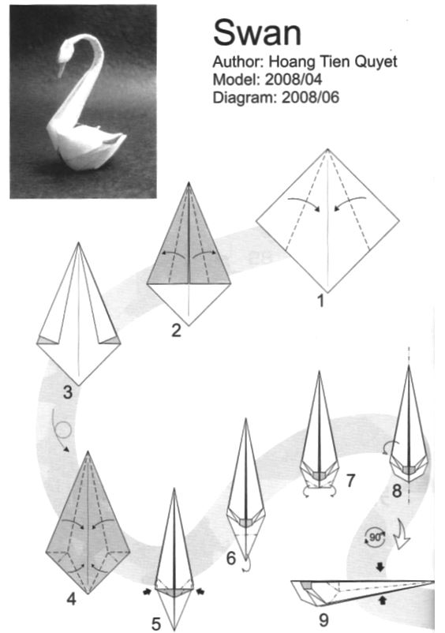
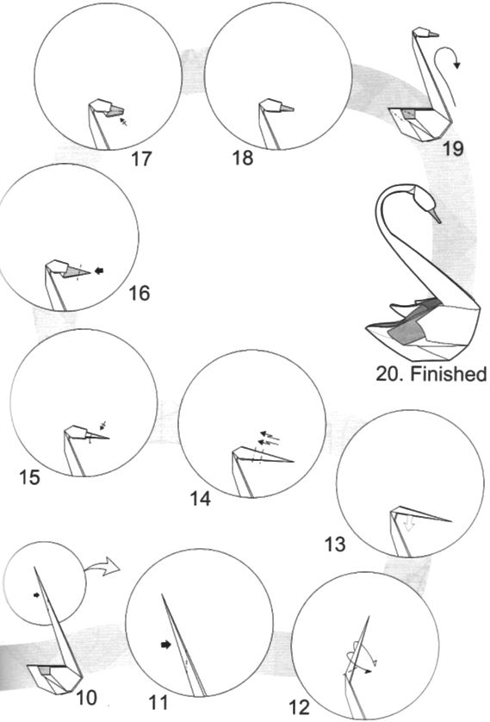

Задание 2.
Для создания слайдов мультфильма, выберите мультфильм по сказкам Ганса Христиана Андерсена или мультфильм из серии «Том и Джерри». Используя предложенные схемы, создайте три слайда (в развитии). Создайте героев вашего мультфильма, используя схемы головы кота или зайца, тело придумайте сами на основе базовых форм «Воздушный змей» или «Рыба», или «Блин». Тело может состоять как из одного квадрата, так и из нескольких. Остальных героев можно сложить по готовым известным схемам или придумать самим (на основе базовых форм «Воздушный змей» или «Рыба», или «Блин» или «Треугольник»). Оригинальные фигурки, придуманные вами, оцениваются дополнительными баллами. При создании очередного слайда тело должно изменять позу, то есть показать движение.
Размер слайда А3.

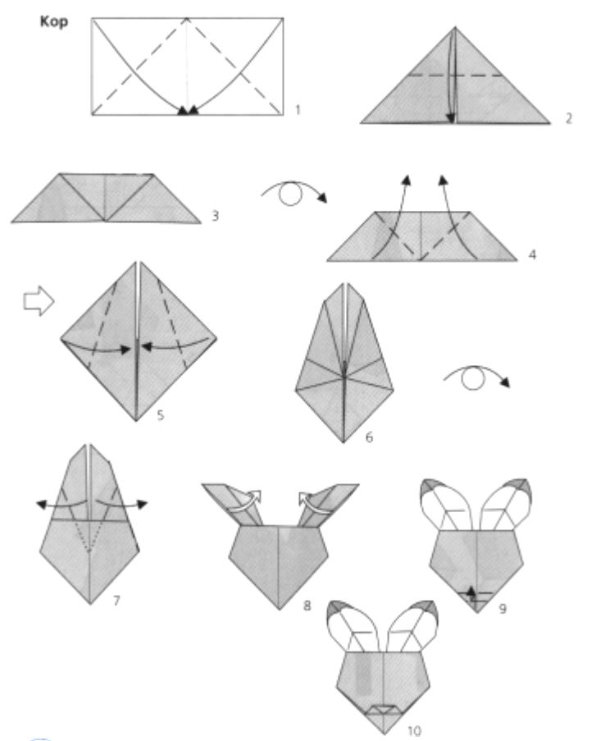

Голова кота.
- Сложите базовую форму «Треугольник» 2. Углы опустить, не
доводя до прямого угла
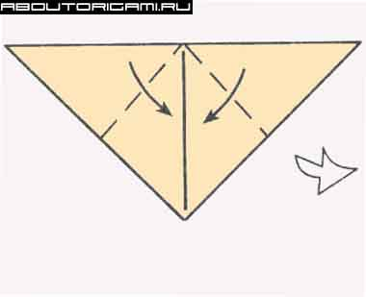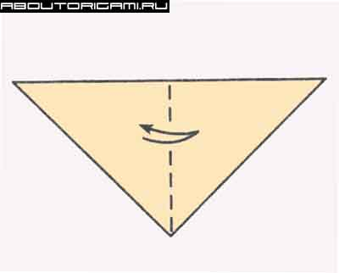

3.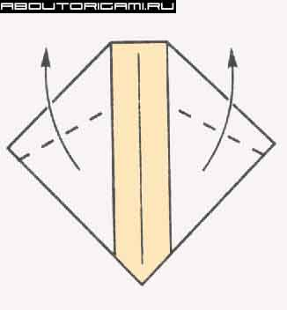4. 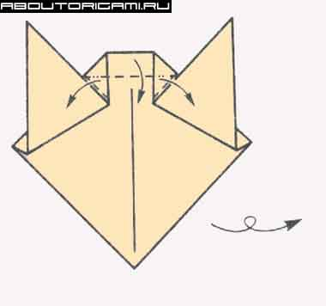

5. 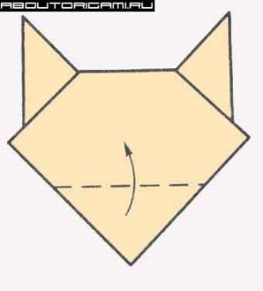6. 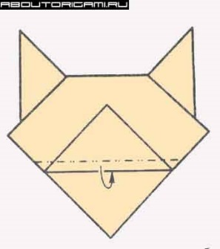

7. 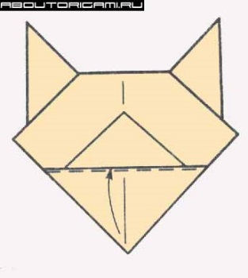8. 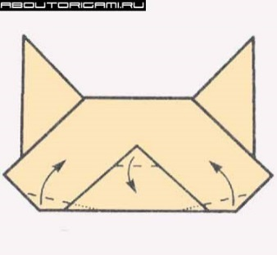
9. 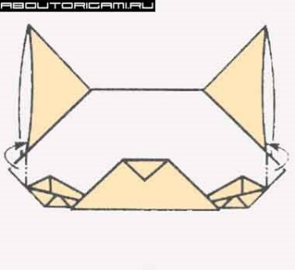10. 